Phần 2. YÊU CẦU VỀ KỸ THUẬT

Chương V. YÊU CẦU VỀ KỸ THUẬT

Mục 1. Yêu cầu về kỹ thuật
Yêu cầu về kỹ thuật bao gồm yêu cầu kỹ thuật (mang tính kỹ thuật thuần túy) và các yêu cầu khác liên quan đến việc cung cấp hàng hóa (trừ giá). Yêu cầu về kỹ thuật phải được nêu đầy đủ, rõ ràng và cụ thể để làm cơ sở cho nhà thầu lập E-HSDT.
Trong yêu cầu về kỹ thuật không được đưa ra các điều kiện nhằm hạn chế sự tham gia của nhà thầu hoặc nhằm tạo lợi thế cho một hoặc một số nhà thầu gây ra sự cạnh tranh không bình đẳng, đồng thời cũng không đưa ra các yêu cầu quá cao dẫn đến làm tăng giá dự thầu hoặc làm hạn chế sự tham gia của các nhà thầu, không được nêu yêu cầu về tên, ký mã hiệu, nhãn hiệu cụ thể của hàng hóa.
Trường hợp không thể mô tả chi tiết hàng hóa theo đặc tính kỹ thuật, tính năng sử dụng, thiết kế công nghệ, tiêu chuẩn công nghệ thì được nêu nhãn hiệu, catalô của một sản phẩm cụ thể để tham khảo, minh họa cho yêu cầu về kỹ thuật của hàng hóa nhưng phải ghi kèm theo cụm từ “hoặc tương đương” sau nhãn hiệu, catalô đồng thời phải quy định rõ nội hàm tương đương với hàng hóa đó về đặc tính kỹ thuật, tính năng sử dụng, thiết kế công nghệ, tiêu chuẩn công nghệ và các nội dung khác (nếu có) để tạo thuận lợi cho nhà thầu trong quá trình chuẩn bị E-HSDT mà không được quy định tương đương về xuất xứ.
Yêu cầu về kỹ thuật bao gồm các nội dung cơ bản như sau:
1.1. Giới thiệu chung về dự án/dự toán mua sắm, gói thầu
- Tên gói thầu: Mua sắm quà tặng đoàn viên nhân ngày Quốc tế phụ nữ 8/3
- Tên dự toán: Mua sắm quà tặng đoàn viên nhân ngày Quốc tế phụ nữ 8/3.
- Tên chủ đầu tư: CÔNG ĐOÀN CƠ SỞ CÔNG TY TNHH PRECISION TECHNOLOGY COMPONENT FULIAN
- Nguồn vốn: Quỹ Công đoàn cơ sở
- Địa điểm thực hiện: CÔNG ĐOÀN CƠ SỞ CÔNG TY TNHH PRECISION TECHNOLOGY COMPONENT FULIAN. Địa chỉ: Lô CN1, Khu Công nghiệp Quang Châu, Phường Nếnh, Tỉnh Bắc Ninh, Việt Nam.
- Loại hợp đồng: Trọn gói
- Thời gian thực hiện: 10 ngày
- Hình thức lựa chọn nhà thầu: Chào hàng cạnh tranh, trong nước không sơ tuyển, qua mạng.
- Phương thức đấu thầu: Một giai đoạn, một túi hồ sơ

1.2. Yêu cầu về kỹ thuật
STT | Danh mục hàng hóa | Thông số kỹ thuật
1 | BỘ BÌNH CỐC THỦY TINH | Bộ Bình Cốc Thủy Tinh  Bộ Bình Cốc Thủy Tinh 07 Món Màu Hổ Phách gồm: 01 Bình thủy tinh và 06 cốc thủy tinh  A. THÔNG SỐ KỸ THUẬT  I. BÌNH THỦY TINH  1. Thông số kỹ thuật  2. Thành phần sản phẩm:  - Phần thân bình: Được làm từ thủy tinh chịu nhiệt là loại thủy tinh chịu nhiệt và chịu sốc nhiệt cao. Loại thủy tinh này nhẹ, trong suốt, bền, không chứa chì, an toàn cho thực phẩm. Nó có thể chịu được thay đổi nhiệt đột ngột mà không bị nứt vỡ.  - Phần nắp bình: Nhựa PP  - Phần gioăng: Silicone  3. Kiểu dáng bình:  - Dáng bình tròn bo mềm, thân có các đường gân dọc uốn lượn, tạo hiệu ứng phản chiếu đẹp khi có nước bên trong.  - Cổ bình thẳng, miệng rộng dễ châm nước, dễ vệ sinh.  - Vòi rót nghiêng thiết kế thuôn dài, cho dòng chảy tập trung, hạn chế chảy ngược hoặc nhỏ giọt.  - Tay cầm dáng vòng lớn, uốn cong thoải mái, thuận tiện khi cầm rót.  - Nắp bình phẳng, dáng tròn, phối màu đồng nhã nhặn, tăng cảm giác sang trọng.  - Toàn bộ bình có cảm giác thanh thoát – nhẹ – trong, đặc trưng của thủy tinh borosilicate.  - Màu hổ phách  II. CỐC THỦY TINH  1. Thông số kỹ thuật  2. Thành phần sản phẩm:  - Phần cốc: Thủy tinh Soda Lime hoặc tương đương. Là loại thủy tinh được ứng dụng trong đời sống hàng ngày như cốc, chén, đĩa….Thủy tinh trong suốt không có tạp chất, không nổi bọt khí, không bị thôi nhiễm hóa chất độc hại, an toàn cho sức khỏe người dùng.  3. Kiểu dáng cốc:  - Cốc dáng tròn – chân thấp, thiết kế nhỏ gọn.  - Thân cốc nổi bật với các vòng gân xoáy tầng, tạo vẻ độc đáo, giúp tăng độ bám khi cầm.  - Tay cầm tròn liền khối, kích thước vừa tay, tạo cảm giác chắc chắn.  - Màu hổ phách.  II. CHỈ TIÊU CHẤT LƯỢNG  + Nhà thầu có cam kết phối hợp kiểm nghiệm và công bố các hạng mục đáp ứng các yêu cầu chỉ tiêu chất lượng: Để độ xác thực về chất lượng sản phẩm chuẩn xác, yêu cầu các phiếu kiểm nghiệm sản phẩm phải được cấp từ các trung tâm kiểm nghiệm thuộc các cơ quan nhà nước có thẩm quyền.  Thân bình và cốc:  Phần nắp bình:  Phần Gioăng nắp silicone:  C. HỘP ĐỰNG  - Sản phẩm được phân loại từng mẫu sản phẩm và có khay cốc bằng carton bồi sóng e sau đó được đóng vào hộp chính, Hộp chính được làm từ chất liệu Duplex bồi sóng E, hệ in màu CMYK, bế gián thành phẩm có quai nhựa.  - Kích thước hộp: 22cm x 42cm x 9,3cm.  (In ấn theo maquette do Chủ đầu tư cung cấp trong quá trình đối chiếu tài liệu)  *Hình ảnh minh họa:  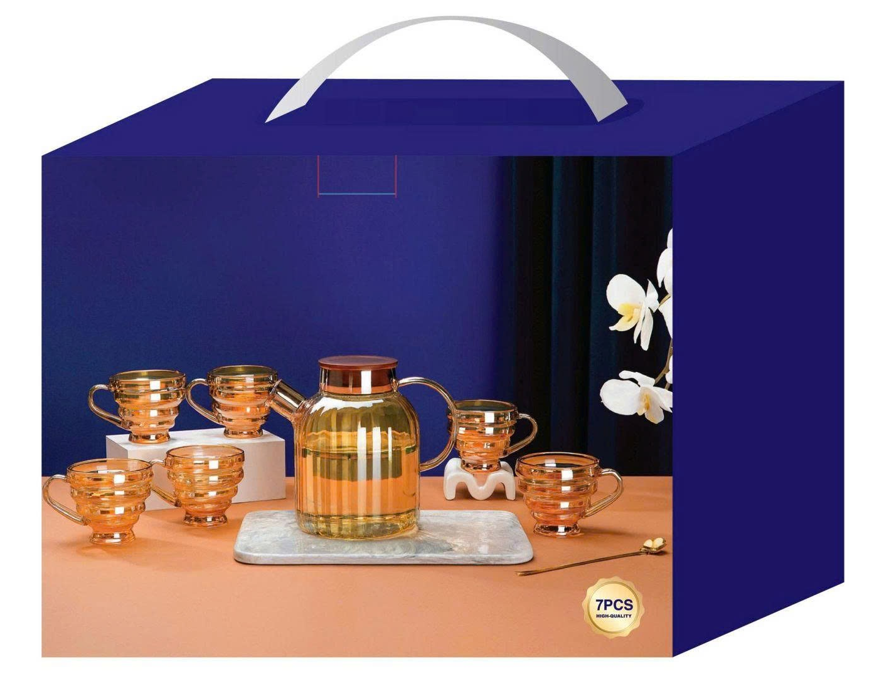
  Chiều cao bình | 19cm
  Bán kính miệng bình | 8cm
  Bán kính đáy bình | 13cm
  Bán kính + chiều dài vòi | 2.8 x 4cm
  Dung tích bình | 1800ml
  Trọng lượng bình | 394gr (+-1gr)
  Chất liệu | Thủy tinh chịu nhiệt
  Nhiệt độ sử dụng | 0 – 120 độ
  Chiều cao | 7.5cm
  Bán kính miệng | 8.5cm
  Bán kính đáy | 4.5cm
  Dung tích | 180ml
  Trọng lượng | 235gr
  Chất liệu | Thủy tinh thường
  Nhiệt độ sử dụng | 0 – 60 độ
  STT | CHỈ TIÊU THỬ NGHIỆM | KẾT QUẢ | ĐƠN VỊ | PHƯƠNG PHÁP THỬ
  1 | Cadimi(Cd)/Cadmium(Cd) | Không phát hiện | Mg/L | QCVN: 12-4: 2015/BYT hoặc tương đương
  2 | Chì (Pb) / Lead (Pb) | Không phát hiện | Mg/L | QCVN: 12-4: 2015/BYT hoặc tương đương
  STT | CHỈ TIÊU THỬ NGHIỆM | KẾT QUẢ | ĐƠN VỊ | PHƯƠNG PHÁP THỬ
  1 | Lượng KMnO4 sử dụng (ngâm trong nước,60℃, 30 phút) | Không phát hiện | µg/ml | QCVN: 12-1: 2011/BYT hoặc tương đương
  2 | Hàm lượng cặn khô  - Trong Ethanol 20% sau 30p ở 60 độ C  - Trong nước sau 30p ở 60 độ C  - Trong acetic acid 4% sau 30p ở 60 độ C | Không phát hiện | µg/ml | QCVN: 12-1: 2011/BYT hoặc tương đương
  3 | Cadimi(Cd)/Cadmium(Cd) | Không phát hiện | µg/g | QCVN: 12-1: 2011/BYT hoặc tương đương
  4 | Chì (Pb) / Lead (Pb) | Không phát hiện | µg/g | QCVN: 12-1: 2011/BYT hoặc tương đương
  5 | Kim loại nặng (thôi nhiễm trong axit acetic 4%, 60℃,30 phút) | Không phát hiện | µg/ml | QCVN 12-1:2011/BYT hoặc tương đương
  6 | Định tính vật liệu bằng phương pháp phổ hồng ngoại | Poly – Propylene |  | ASTME 1252-98(2021) hoặc tương đương
  STT | CHỈ TIÊU THỬ NGHIỆM | KẾT QUẢ | ĐƠN VỊ | PHƯƠNG PHÁP THỬ
  1 | Định tính Formaldehyd (ngâm trong nước ở 60℃,30 phút) | Âm tính | - | QCVN: 12-1: 2011/BYT hoặc tương đương
  2 | Hàm lượng cặn khô  - Trong Ethanol 20% sau 30p ở 60 độ C  - Trong nước sau 30p ở 60 độ C  - Trong acetic acid 4% sau 30p ở 60 độ C | Không phát hiện | µg/ml | QCVN: 12-1: 2011/BYT hoặc tương đương
  3 | Định tính 2- mercaptoimidazolin | Âm tính | - | QCVN: 12-1: 2011/BYT hoặc tương đương
  4 | Cadimi(Cd)/Cadmium(Cd) | Không phát hiện | µg/g | QCVN: 12-1: 2011/BYT hoặc tương đương
  5 | Chì (Pb) / Lead (Pb) | Không phát hiện | µg/g | QCVN: 12-1: 2011/BYT hoặc tương đương
  6 | Kẽm (Zn) (Thôi nhiễm trong dung dịch axit acetic 4% tại60℃, 30 phút) | Không phát hiện | µg/ml | QCVN: 12-1: 2011/BYT hoặc tương đương
  7 | Phenol (ngâm trong nước ở 60℃,30 phút) | Không phát hiện | µg/ml | QCVN: 12-1: 2011/BYT hoặc tương đương
  8 | Kim loại nặng (quy ra chì) trong axit acetic 4%, 60℃,30 phút) | Không phát hiện | µg/ml | QCVN: 12-1: 2011/BYT hoặc tương đương
  9 | Định tính bằng phương pháp phổ hồng ngoại | Silicone |  | ASTME 1252-98(2021) hoặc tương đương

1.3. Các yêu cầu khác
- Số lượng phát từng ca với các nhà máy và ngày phát quà Chủ đầu tư thống nhất và gửi lại Nhà thầu 02 ngày trước khi giao hàng.
- Nhà thầu bố trí 10 nhân sự của nhà thầu để hỗ trợ điều tiết và phát quà tận tay cho công nhân viên theo hướng dẫn của Chủ đầu tư. Phát trong buổi sáng và không quá 11h.
- Tại mỗi điểm nhà thầu giao hàng đến từng tổ công đoàn trực thuộc của Chủ đầu tư theo địa điểm từng xưởng mà chủ đầu tư chỉ định. Mỗi xưởng yêu cầu có 1-2 xe vào giao hàng tùy vào lượng hàng hóa mỗi xưởng, nhân viên giao hàng phải chuẩn bị đầu đủ vật tư an toàn cần thiết như bình cứu hỏa trên xe chở hàng, áo bảo hộ, đeo khẩu trang, đảm bảo không có nồng độ cồn khi tham gia phát quà. Nhân sự tham gia phát quà phải có đầy đủ CCCD, chứng nhận đã đi học khóa an toàn lao động khi ra vào khu công nghiệp, giấy khám sức khỏe không mắc bệnh truyền nhiễm, có hợp đồng thuê khoán, giấy giới thiệu của công ty, số điện thoại, họ tên và chức vụ…
- Yêu cầu nhà thầu phải kiểm tra hàng trước khi giao để đảm bảo hàng hóa không bị thiếu, lỗi, hỏng…
- Nhà thầu phải có cam kết có nhân sự sẵn sàng thực hiện các dịch vụ bảo hành hoặc dịch vụ sau bán hàng sau không quá 03 ngày kể từ khi nhận được yêu cầu của Chủ đầu tư.
- Yêu cầu về tài liệu, giấy tờ: Nhà thầu phải có Cam kết hàng hóa có giấy tờ đầy đủ, giấy tờ hợp lệ chứng minh xuất xứ, CO, CQ , tờ khai hải quan nếu là hàng nhập khẩu (đối với hàng nhập khẩu); Giấy chứng nhận xuất xưởng với hàng trong nước. Giấy chứng nhận chất lượng hàng hóa, Giấy chứng nhận kiểm định an toàn của cơ quan chức năng (nếu có). Cam kết cung cấp các chứng chỉ liên quan đến sản phẩm. Các giấy tờ này được cung cấp cho Chủ đầu tư khi bàn giao hàng hóa.
- Yêu cầu về các nội dung đối chiếu tài liệu:
+ Nhà thầu đáp ứng các chỉ tiêu kỹ thuật của yêu cầu báo giá, có giá chào hàng thấp nhất (được đánh giá xếp vị trí số 01) được đề xuất mời tham gia đối chiếu tài liệu trước khi ký hợp đồng;
+ Địa điểm đối chiếu tài liệu: CÔNG ĐOÀN CƠ SỞ CÔNG TY TNHH PRECISION TECHNOLOGY COMPONENT FULIAN; Địa chỉ: Lô CN1, Khu Công nghiệp Quang Châu, Phường Nếnh, Tỉnh Bắc Ninh, Việt Nam.
+ Nội dung đối chiếu tài liệu: Kiểm tra các chứng từ đã nộp trên hệ thống, thống nhất về các nội dung chi tiết liên quan đến quá trình thực hiện hợp đồng.
- Trong quá trình đối chiếu tài liệu, Nhà thầu phải cung cấp hàng hóa đối chiếu chứng minh chất lượng sản phẩm thực tế đáp ứng đúng với yêu cầu kỹ thuật và các giấy tờ theo các cam kết đã tuyên bố trong hồ sơ chào hàng.
- Đánh giá đối với hàng hóa đối chiếu: Hàng hóa đối chiếu được đánh giá ”đáp ứng/ Đạt” và Nhà thầu được lựa chọn trúng thầu nếu đáp ứng được tất cả các tiêu chí sau:
+ Đầy đủ các tiêu chí về yêu cầu kỹ thuật của yêu cầu báo giá;
+ Đúng như thông số chào hàng của Nhà thầu;
+ Hàng mẫu phải đảm bảo yếu tố thẩm mỹ (Màu sắc chuẩn theo thiết kế, đúng theo mô tả hình ảnh hàng hóa đính kèm hồ sơ chào hàng);
+ Đầy đủ tài liệu, giấy tờ thủ tục như cam kết.
- Nếu quá thời hạn đối chiếu tài liệu, Nhà thầu được mời không có mặt tại địa chỉ thông báo theo thư mời; hoặc không cung cấp hàng hóa đối chiếu; hoặc hàng hóa đối chiếu không đáp ứng được một trong các tiêu chí đánh giá nêu trên thì Nhà thầu xếp vị trí 01 sẽ bị loại và Chủ đầu tư sẽ tiến hành mời Nhà thầu được đánh giá xếp vị trí số 02 để đối chiếu tài liệu và thực hiện các bước tiếp theo để lựa chọn nhà thầu trúng thầu.
- Cam kết sản phẩm đảm bảo hàng chính hãng lưu hành hợp pháp trên thị trường;
- Quy cách hàng hoá: Nhà thầu phải đề xuất ký mã hiệu/ nhãn mác (nếu có), xuất xứ cụ thể của hàng hóa và các thông số kỹ thuật chi tiết của hàng hóa dự thầu, không được phép chào từ hai nhãn hiệu cho hàng hóa yêu cầu; không được ghi cụm từ “tương đương” sau nhãn hiệu hàng hóa đã chào;
• Logo, thương hiệu được khắc in ấn thể hiện trên hàng hoá phải được sự cho phép của nhà sản xuất. Bất kỳ rắc rối liên quan đến pháp lý nhà thầu phải chịu hoàn toàn trách nhiệm và mọi chi phí liên quan đến gói thầu này;
• Chi phí chào thầu: Đã bao gồm VAT, chi phí vận chuyển, bốc dỡ, giao hàng
• Nhà thầu phải có bảng tuyên bố đáp ứng về kỹ thuật của hàng hóa chào thầu theo bảng sau:
STT | Yêu cầu kỹ thuật theo E-HSMT | Thông số kỹ thuật chào thầu | Tài liệu tham chiếu trong HSDT (Trang .... catalogue)
1
Mục 2. Bản vẽ: Không yêu cầu
Mục 3. Kiểm tra và thử nghiệm
Các kiểm tra và thử nghiệm cần tiến hành gồm có
- Kiểm tra kiểu dáng, nhãn mác, hình thức hàng hóa
- Kiểm tra thông số so với các yêu cầu của HSMT và bàn giao, nghiệm thu đưa vào sử dụng.
- Toàn bộ hàng hóa phải được thử nghiệm nếu có, kiểm tra để chứng tỏ rằng hàng hóa thoả mãn toàn bộ các yêu cầu của điều kiện kỹ thuật này. Nhà thầu phải cung cấp toàn bộ các hàng hóa, dụng cụ cần thiết, lao động và các phí tổ chức thử nghiệm cần thiết khác để tiến hành thử nghiệm hàng hóa bằng chi phí của mình, kể cả chi phí thay thế mới các sản phẩm bị hư hỏng. Các chi phí này cần đưa vào ngay đề xuất tài chính của nhà thầu khi chào hàng. Nếu trong E-HSDT không chỉ rõ chi phí này thì được hiểu là đã bao gồm trong giá các mặt hàng có liên quan.
- Toàn bộ các thử nghiệm phải tiến hành với sự có mặt của đại diện Chủ đầu tư và bên chào thầu
- Phối hợp cung cấp hàng mẫu trong vòng 5 ngày làm việc để phục vụ quá trình đánh giá E-HSDT (nếu có yêu cầu). Trường hợp quá thời hạn cung cấp hàng mẫu hoặc sản phẩm không đạt các yêu cầu kỹ thuật, Chủ đầu tư sẽ đánh giá E-HSDT của nhà thầu không đáp ứng và thực hiện tiếp các bước đánh giá E-HSDT theo quy định (Hàng mẫu sẽ không được hoàn trả lại)

